お客様 各位

謹啓 皆様のご協力に重ねて深謝申し上げます。
2019年7月更新情報について、下欄にご報告いたします。
ご質問、ご要望等ございましたら、チェックボックス◇または記入欄
にご記入の上、弊社営業担当にお申し付け頂くか、FAX又はMailにて
ご返信頂ければ幸いです。
社員一同、「元気と長寿の天秤」を基に製品の質の改善に努めて参ります。ご指導ご鞭撻の程、宜しくお願い申し上げます。
敬具
2019年7月吉日

2019年7月更新情報のご案内
アスク薬品株式会社

変えます「仕事の質」
変えません「変化を視る秤」

7月更新情報

◇ 食品開発展 Hi2019に出展致します。
10月2日（水）～4日（金）東京ビッグサイト 西ホール2 ブースNo. 2-172

◇ マンゴー葉乾燥エキス Zynamite®
食品開発展 Hi2019 記念セミナー：
「世界の薬用植物の探索研究から生まれた 脳と肉体の活力を高める新素材
マンゴー葉乾燥エキス」
Vitafoodsでの2年連続受賞、フロスト&サリバン社新製品イノベーション賞を受賞したZynamite® は、カフェインに替わる新素材として注目される。その開発までの研究ステップ、スポーツ・認知機能の
臨床報告、製品応用事例と今後の薬用植物の研究の課題について、開発責任者 医師・植物学者 Nigel Gericke博士が来日し講演する。
10月4日（金）13：20～14：40 会議棟6F（逐次通訳）
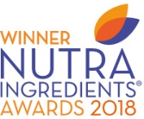
2018年: スポーツニュートリション素材賞 2019年: ベストリサーチプロジェクト賞 新製品イノベーション賞
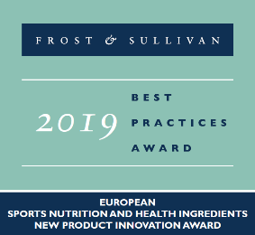
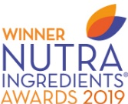

◇ トンカットアリ乾燥エキス Physta®
食品開発展 Hi2019 出展社プレゼン： 健常者対象のヒトRCT試験
「トンカットアリ乾燥エキス Physta®と免疫調整機能」
日本人対象に実施されたPhysta®の臨床試験 [Phytother. Res. 30: 627 (2016).]
の結果と可能性について、筆頭著者Annie George博士(Biotropics Malaysia Berhad)
が来日し講演する。
10月3日（木）15：30～16：20 H会場 2ホール（逐次通訳）
サクセスストーリー賞
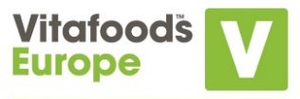
Biotropics社のPhysta®は、Vitafoods2016のヘルシーエイジング部門における
サクセスストーリー賞を受賞しました。

◇ トンカットアリ乾燥エキス Physta® パンフレット 第4版 改訂
Physta®とマルチビタミン配合剤の有効性を確認するRCT試験情報を追加しました。
Food & Nutrition Research 62: 1374 (2018). http://bit.ly/PHYSTA_4th

返信先：アスク薬品(株) FAX: 047-395-1831 Mail: info@askic.co.jp TEL：047-399-7598
- 標準品α、β、γ
- 赤ブドウ葉乾燥エキス
- 赤ワインA(マルベック)
- 赤ワインB(カベルネ・ソーヴィニヨン)
- 赤ワインC(マスカットベーリー・A*)
*ヨーロッパとアメリカブドウの交配から生まれた日本固有種

- 標準品α、β、γ
- 赤ブドウ葉乾燥エキス
- 赤ワインA(マルベック)
- 赤ワインB(カベルネ・ソーヴィニヨン)
- 赤ワインC(マスカットベーリー・A*)
*ヨーロッパとアメリカブドウの交配から生まれた日本固有種

- 標準品α、β、γ
- 赤ブドウ葉乾燥エキス
- 赤ワインA(マルベック)
- 赤ワインB(カベルネ・ソーヴィニヨン)
- 赤ワインC(マスカットベーリー・A*)
*ヨーロッパとアメリカブドウの交配から生まれた日本固有種

- 標準品α、β、γ
- 赤ブドウ葉乾燥エキス
- 赤ワインA(マルベック)
- 赤ワインB(カベルネ・ソーヴィニヨン)
- 赤ワインC(マスカットベーリー・A*)
*ヨーロッパとアメリカブドウの交配から生まれた日本固有種

いただいた内容（個人情報含む）は、お問合せに対する回答以外の目的では使用いたしません。
貴社名（ ） 御芳名（ ）

ＴＥＬ（ ）ＦＡＸ（ ）日付（ ）
Ⓒ2019 アスク薬品株式会社

ご記入ありがとうございました。

ご記入ありがとうございました。

